Консультация для родителей
«Почему масленица называется Масленицей?
Почему блин - символ Масленицы?»

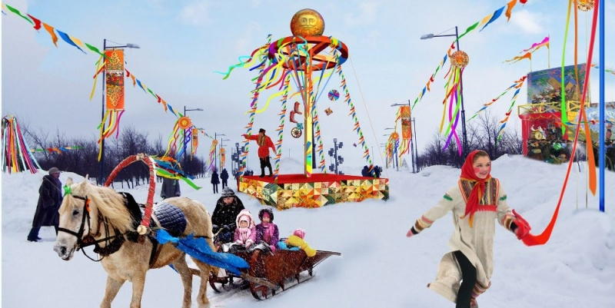
Есть несколько легенд о появлении названия праздника «Масленица».
По одной версии в основе появления самого слова «масленица» лежит традиция русских выпекания блинов. Данная традиция связана с тем, что люди пытались привлечь милость солнышка, а также при помощи блинов уговорить его побольше греть замерзшую русскую землю. Вот для этого и стряпали блины, которые были символом солнца. Кроме того, также в русских деревнях принято производить разные действия, которые связанны с кругом. Например, объезжать несколько раз село на лошадях, или же украшать колесо от телеги и затем его на шесте носить по улицам, а также водить традиционные хороводы. У русских считалось, что данные действия «умасливают» и упрашивают солнце, и этим самым делают его добрее. Вот отсюда и название праздника – «Масленица».
Другая версия говорила о том, что название «Масленица» возникло ещё и потому, что именно по православному обычаю на этой неделе мясо уже исключается из пищи, молочные продукты можно употреблять – вот следуя данному обычаю и пекут блины масленые. По этой же причине, как правило, Масленицу называют также и сырной неделей.
А если верить другим легендам то, Масленица родилась на далеком Севере, и по легенде отцом этого праздника был Мороз. По легенде всамое суровое и печальное время года – зиму человек заметил Масленицу, которая пряталась за огромными сугробами, и позвал её помочь людям своим теплом, согреть людей и развеселить их. И на зов человека Масленица пришла, но пришла она не хрупкой девочкой, которая пряталась от человека в лесу, а здоровой и красивой бабой с жирными от масла и румяными щеками, но с коварными глазами и с хохотом. Она заставила не одного человека на неделю забыть о зиме. Своим теплом разогрела кровь в его жилах, схватила его за руки и пустилась в пляс. Вот по этой легенде в старину Масленица была самым веселым праздником.
Почему именно блин Символ Масленицы?
«Блин кругл, как настоящее щедрое солнце. Блин красен и горяч, как горячее всесогревающее солнце, блин полит растопленным маслом, - это воспоминание о жертвах, приносимых могущественным каменным идолом. Блин – символ солнца, красных дней, хороших урожаев, ладных браков и здоровых детей». Так красочно Александр Куприн описал одно из древнейших изделий русской кухни.
Блины стали печь ещё до IX века во времена язычества. Слово «блин» образовалось путём искажения «млин» от глагола «молоть». С блинами у русичей были связаны разного рода поверья и ритуалы, это яство сопровождало человека от появления на свет (роженицу кормили блином) и до смерти (это было обязательное блюдо на поминальном столе). Основная символика блинов была связана с представлением о смерти и потустороннем мире. Блинами в давние времена символически кормили души предков, передавали блины на «тот свет» в гробу с покойником. Посредниками между реальным и потусторонним миром традиционно выступали нищие, странники, колядники.
Но в первую очередь блины были обязательным атрибутом Масленицы: «как на масляной неделе в потолок блины летели», «без блина не масляна», «На горках покататься. В блинах поваляться». Почему блин – символ Масленицы? Не от того ли, что он такой же круглый, горячий как солнышко, которое все так ждали зимой? Историки подтверждают, что в понимании наших предков блины символизировали дневное светило. Славяне верили, что вместе с масленичными блинами им передается могущество и тепло солнца.
Богатые люди начинали печь блины с понедельника, а те, что победнее, - с четверга или пятницы.
Первый блин у славян всегда посвящался усопшим: так, блин, выпеченный первым на масленой неделе, выкладывали для предков на слуховое окно или божницу, крышу или могилу, давали нищим, могли также и сами съесть за упокой усопших. Если блин клали на слуховое окошко, то сопровождали это следующими словами: «Честные родители наши, вот для вашей душки блинок!».
Из чего делают блины и с чем едят?
Каждая хозяйка старалась не «посрамиться», угостить своих гостей вкусно, обильно. В старину блины пекли, как правило, из дрожжевого теста, причем у каждой хозяйки был свой рецепт их приготовления, передававшийся ей по женской линии. Настоящие русские блины изготавливались из гречишной муки, которая придавала изделиям особенную рыхлость и кисловатый привкус. Позже стали использовать и другую муку: пшеничную, овсяную, просяную, ячменную и даже гороховую. Часто в блины добавляли пшенную или манную кашу, картофель, тыкву, яблоки, сливки.
Раньше приготовление блинов было таинством, и не дай бог кто из посторонних или даже домашних застанет хозяйку в этот момент! Чтобы приготовить опару, женщины одни выходили на реку, озеро или к колодцу, или же готовили её на своём дворе с использованием снега при свете месяца.
Чтобы блины удались, хозяйка причитала:
«Месяц, ты, месяц,
Золотые твои рожки
Взгляни в окошко,
Подуй на опару».
Секреты приготовления дрожжевого теста славяне, по всей видимости, заимствовали у жителей греческих причерноморских колоний. Загадочное поведение такого теста вызывало у наших предков суеверное чувство, и поэтому, возможно, дрожжевые изделия приносились в жертву языческим богам.
Русские блины рыхлые, пышные, поэтому легко впитывают в себя сметану, растопленное масло. Раньше для приготовления блинов сковороды брались только чугунные, небольшого размера (большинство историков утверждает, что настоящие русские блины были величиной с блюдце). Особо рачительные хозяйки имели специальные сковороды для блинов – несколько маленьких сковородок, спаянных вместе. Чтобы готовые блины не остыли, их укладывали высокой горкой в специальную блинницу – самое большое керамическое блюдо с полусферической крышкой.
Ели блины на Масленицу от рассвета до заката, изредка чередуя с другими блюдами:
«В первый – блинища,
во второй – блины,
в третий – блинцы,
в четвертый – блинчики,
в пятый – блинки,
в шестой – блиночки,
в седьмой – царские блины».
В масленичную неделю блины можно было купить с лотков на каждом углу. В трактирах и закусочных их традиционно подавали вместе с мёдом, сметаной, вареньем, взбитыми сливками. А бывало, что и с грибочками, селёдкой, килькой, икоркой. Запивали же блины традиционно горячим чаем или молоком. В почёте был сбитень – напиток из воды, мёда и пряностей.

Подготовила воспитатель Боронина О.В.

